EXMO. SR. PRESIDENTE DA CÂMARA MUNICIPAL DE SUMARÉ

Pelo presente e na forma regimental, requeiro que seja concedida a “Medalha Tiradentes”, a Gabriela Costa Farinha.

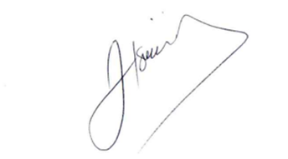
Sala das Sessões, 01 de abril de 2025.

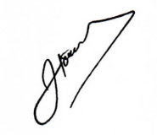

José Tavares de Siqueira
Tavares
Vereador

JUSTIFICATIVA

Gabriela Costa Farinha, 33 anos, filha de Amarildo Pereira Farinha e Aparecida Reis Costa Farinha, ambos servidores públicos da Prefeitura de Sumaré. É formada em Psicologia e, aos 19 anos, ingressou na Guarda Municipal de Sumaré, onde atua há 14 anos. Ao longo de sua carreira profissional, passou por setores como Ronda Escolar e CECOM, e atualmente faz parte da Equipe ROMU, especializada na proteção ao cidadão.
Durante sua trajetória na GCM, Gabriela investiu constantemente em seu aperfeiçoamento profissional, realizando diversos cursos, incluindo Direção Defensiva e Evasiva, Primeiros Socorros em Locais de Alto Risco, além de participar de cursos táticos, nos quais representou a instituição com destaque. Além disso, tornou-se Instrutora da Academia da GCM, contribuindo para a formação de novos profissionais da área.
No setor de segurança e no cotidiano, Gabriela se destaca, mostrando que, com determinação, competência e comprometimento, as mulheres podem ocupar qualquer espaço e fazer a diferença na comunidade.
Assim, pelo relevante trabalho desenvolvido no município de Sumaré na área de Segurança Pública, requeiro que seja concedida a “Medalha Tiradentes” à Sra. Gabriela Costa Farinha.

